新 书 推 荐

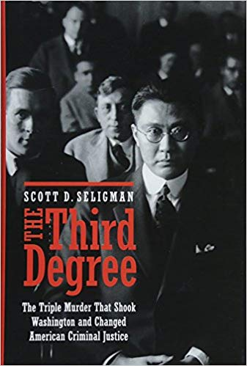
中文书名：《第三维度：震惊华盛顿并改变美国刑事司法的三重谋杀案》
英文书名：THE THIRD DEGREE: THE TRIPLE MURDER THAT SHOOK WASHINGTON AND CHANGED AMERICAN CRIMINAL JUSTICE
作 者：Scott D. Seligman
出 版 社：Potomac Books
代理公司：Bernstein /ANA
页 数：224页
出版时间：2018年5月
代理地区：中国大陆、台湾
审读资料：电子稿
类 型：非小说
·2019年美国历史类独立出版商图书奖（Independent Publisher Book Award）获奖作品

内容简介：

如果你看过《法律与秩序》（Law and Order）的某一集，你可能会发自内心地把米兰达警告背下来。但你可能不知道的是这些权利源于1919年一名年轻的中国男子被控在华盛顿杀害三名外交官的案件。对线索的疯狂找寻和持续的审问所引发的耸人听闻的新闻报道加大了国际社会对要求警方破案的压力。

既充满谋杀悬疑，又有法庭情节，还具有里程碑意义的法律案件，《第三维度》讲述了一个被华盛顿警察滥用职权所害的年轻人以及一场涉及了沃伦·盖玛利尔·哈定（Warren G. Harding）、 威廉·霍华德·塔夫脱（William Howard Taft）、小奥利弗·温德尔·霍姆斯（Oliver Wendell Holmes）、约翰·威廉·戴维斯（John W. Davis）和约翰·埃德加·胡佛（J. Edgar Hoover）等高管的长达7年艰苦卓绝的穿梭于法律系统中旅程的真实故事。这场严酷的对决在最高法院法官路路易斯·布兰迪斯（Louis Brandeis）出具一份全面裁决时达到高潮，该裁决为多年后的米兰达警告奠定了基础。斯科特·D·赛里格曼（Scott D. Seligman）认为，此案的重要性不在于被告有罪或无罪，而在于一个假定被告在被证明有罪之前必须对其提供保护，防止被告屈打成招的程序建设。

今天，当逮捕和审判之间对嫌疑犯的待遇仍然存在争议时，当执法中对移民和少数族裔的偏见继续剥夺他们的权利时，当保护个人免受被迫自证其罪仍然是一场艰苦的斗争时，这个百年前就提出的法律咒语仍然是一个提醒我们如何走到今天以及让我们思考还需要走多远的警示故事。

作者简介：

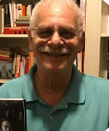
斯科特·D·赛里格曼（Scott D. Seligman）是一位作家和史学家。他著有多部作品，包括Tong Wars: The Untold Story of Vice, Money和Murder in New York’s Chinatown and The First Chinese American: The Remarkable Life of Wong Chin Foo。他的作品还见诸于《华盛顿邮报》（the Washington Post）、《西雅图时报》（the Seattle Times）和《中国经济评论》（the China Business Review）等刊物上。他曾担任美国国会一名议员的法律助理，代表美国企业游说中国政府，并在中国管理一家跨国公关机构。

媒体推荐：

“这是一本真正具有黑色犯罪元素和严肃内涵的作品。将犯罪故事、被告和法律后果编织在一起，凸显了这些可怕事件的重要性，将粗制滥造的阴谋带到了法律事务中。三名中国外交官悬而未定的谋杀案成为了一起引人入胜的案件，赛里格曼巧妙地探究了为保护其他人免受万（Wan）在美国警方和司法体系所遭受的残酷和监视而采取的措施。”
----梅瑞迪斯·格拉尔·康茨（Meredith Grahl Counts）, 《前言书评》（Foreword Reviews）

“赛里格曼以紧凑的节奏和丰富的趣味将总是晦涩难懂的刑法世界呈现在我们面前。《第三维度》是一本引人入胜又易于阅读的读物，可以一口气读完。如果你决定这样做，那么你将会更智慧地度过这一天，因为这本书信息颇为丰富。”
----本杰明·韦尔顿（Benjamin Welton）, 《纽约书评》（New York Journal of Books）

“对于任何关心人权和想要了解米兰达警告来源的人来说，这是一本富有戏剧性和深刻见解的读物。”
----安娜·法克托罗维奇（Anna Faktorovich）, 《宾夕法尼亚文学杂志》（Pennsylvania Literary Journal）

“《第三维度》讲述了一个精彩的故事并引发了对人权和保护人们问题的思考——特别是那些被视为“外来人”的——与刑事司法系统有联系的人。”
----玛丽·维利克·阿特韦尔（Mary Welek Atwell）, Criminal Law and Justice Books

谢谢您的阅读！
请将反馈信息发至：夏蕊（Susan Xia）
安德鲁·纳伯格联合国际有限公司北京代表处
北京市海淀区中关村大街甲59号中国人民大学文化大厦1705室
邮编：100872
电话：13581679124
传真：010-82504200
Email：Susan@nurnberg.com.cn
网址：http://www.nurnberg.com.cn
微博：http://weibo.com/nurnberg
豆瓣小站：http://site.douban.com/110577/
微信订阅号：ANABJ2002

